Приложение
к распоряжению
администрации города
от _____________ № _________

СВЕДЕНИЯ
о границах публичного сервитута

Местоположение границ  публичного сервитута | Красноярский край, г. Красноярск, Центральный район
Система координат | МСК-167, зона 4
Метод определения координат | аналитический метод
Площадь земельного участка | 82 кв. м
Средняя квадратическая погрешность положения характерной точки (Mt), м | 0,1
Обозначение характерных  точек границ | Координаты, м
Обозначение характерных  точек границ | Х | Y
1 | 2 | 3
1 | 632034.75 | 98869.01
2 | 632034.75 | 98869.92
3 | 632029.29 | 98870.59
4 | 632032.39 | 98902.36
5 | 632035.45 | 98902.36
6 | 632035.46 | 98903.46
7 | 632030.54 | 98904.03
8 | 632027.11 | 98868.85
9 | 632031.04 | 98868.36
10 | 632031.13 | 98869.33
1 | 632034.75 | 98869.01
Схема расположения границ публичного сервитута
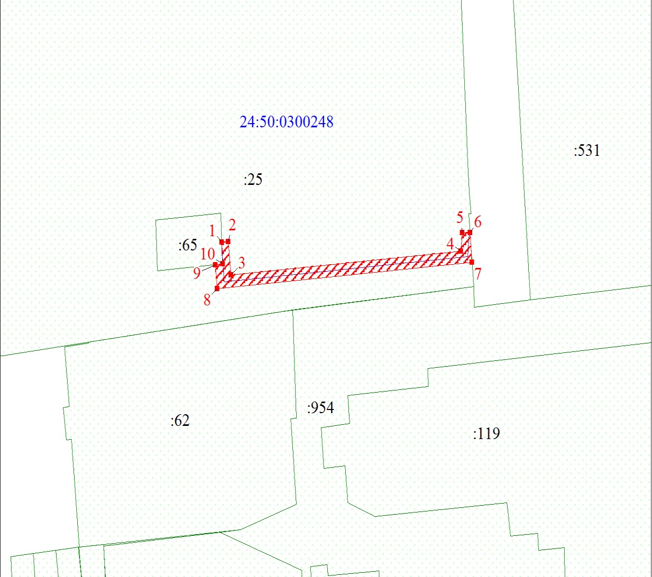
Масштаб 1:500
Условные обозначения:
 | – проектные границы публичного сервитута;
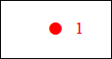 | – характерная точка границы публичного сервитута;
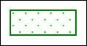 | – часть границы, сведения ЕГРН о которой позволяют однозначно определить ее положение на местности;
:25 | – надписи кадастрового номера земельного участка;
24:50:0300248 | – обозначение кадастрового квартала;
 | – инженерное сооружение, в целях размещения которого устанавливается публичный сервитут.

